SISTEM FOTOVOLTAIC 160W / 12V
Stâlp SL-21 cu aparat de iluminat BUTTERFLY 01
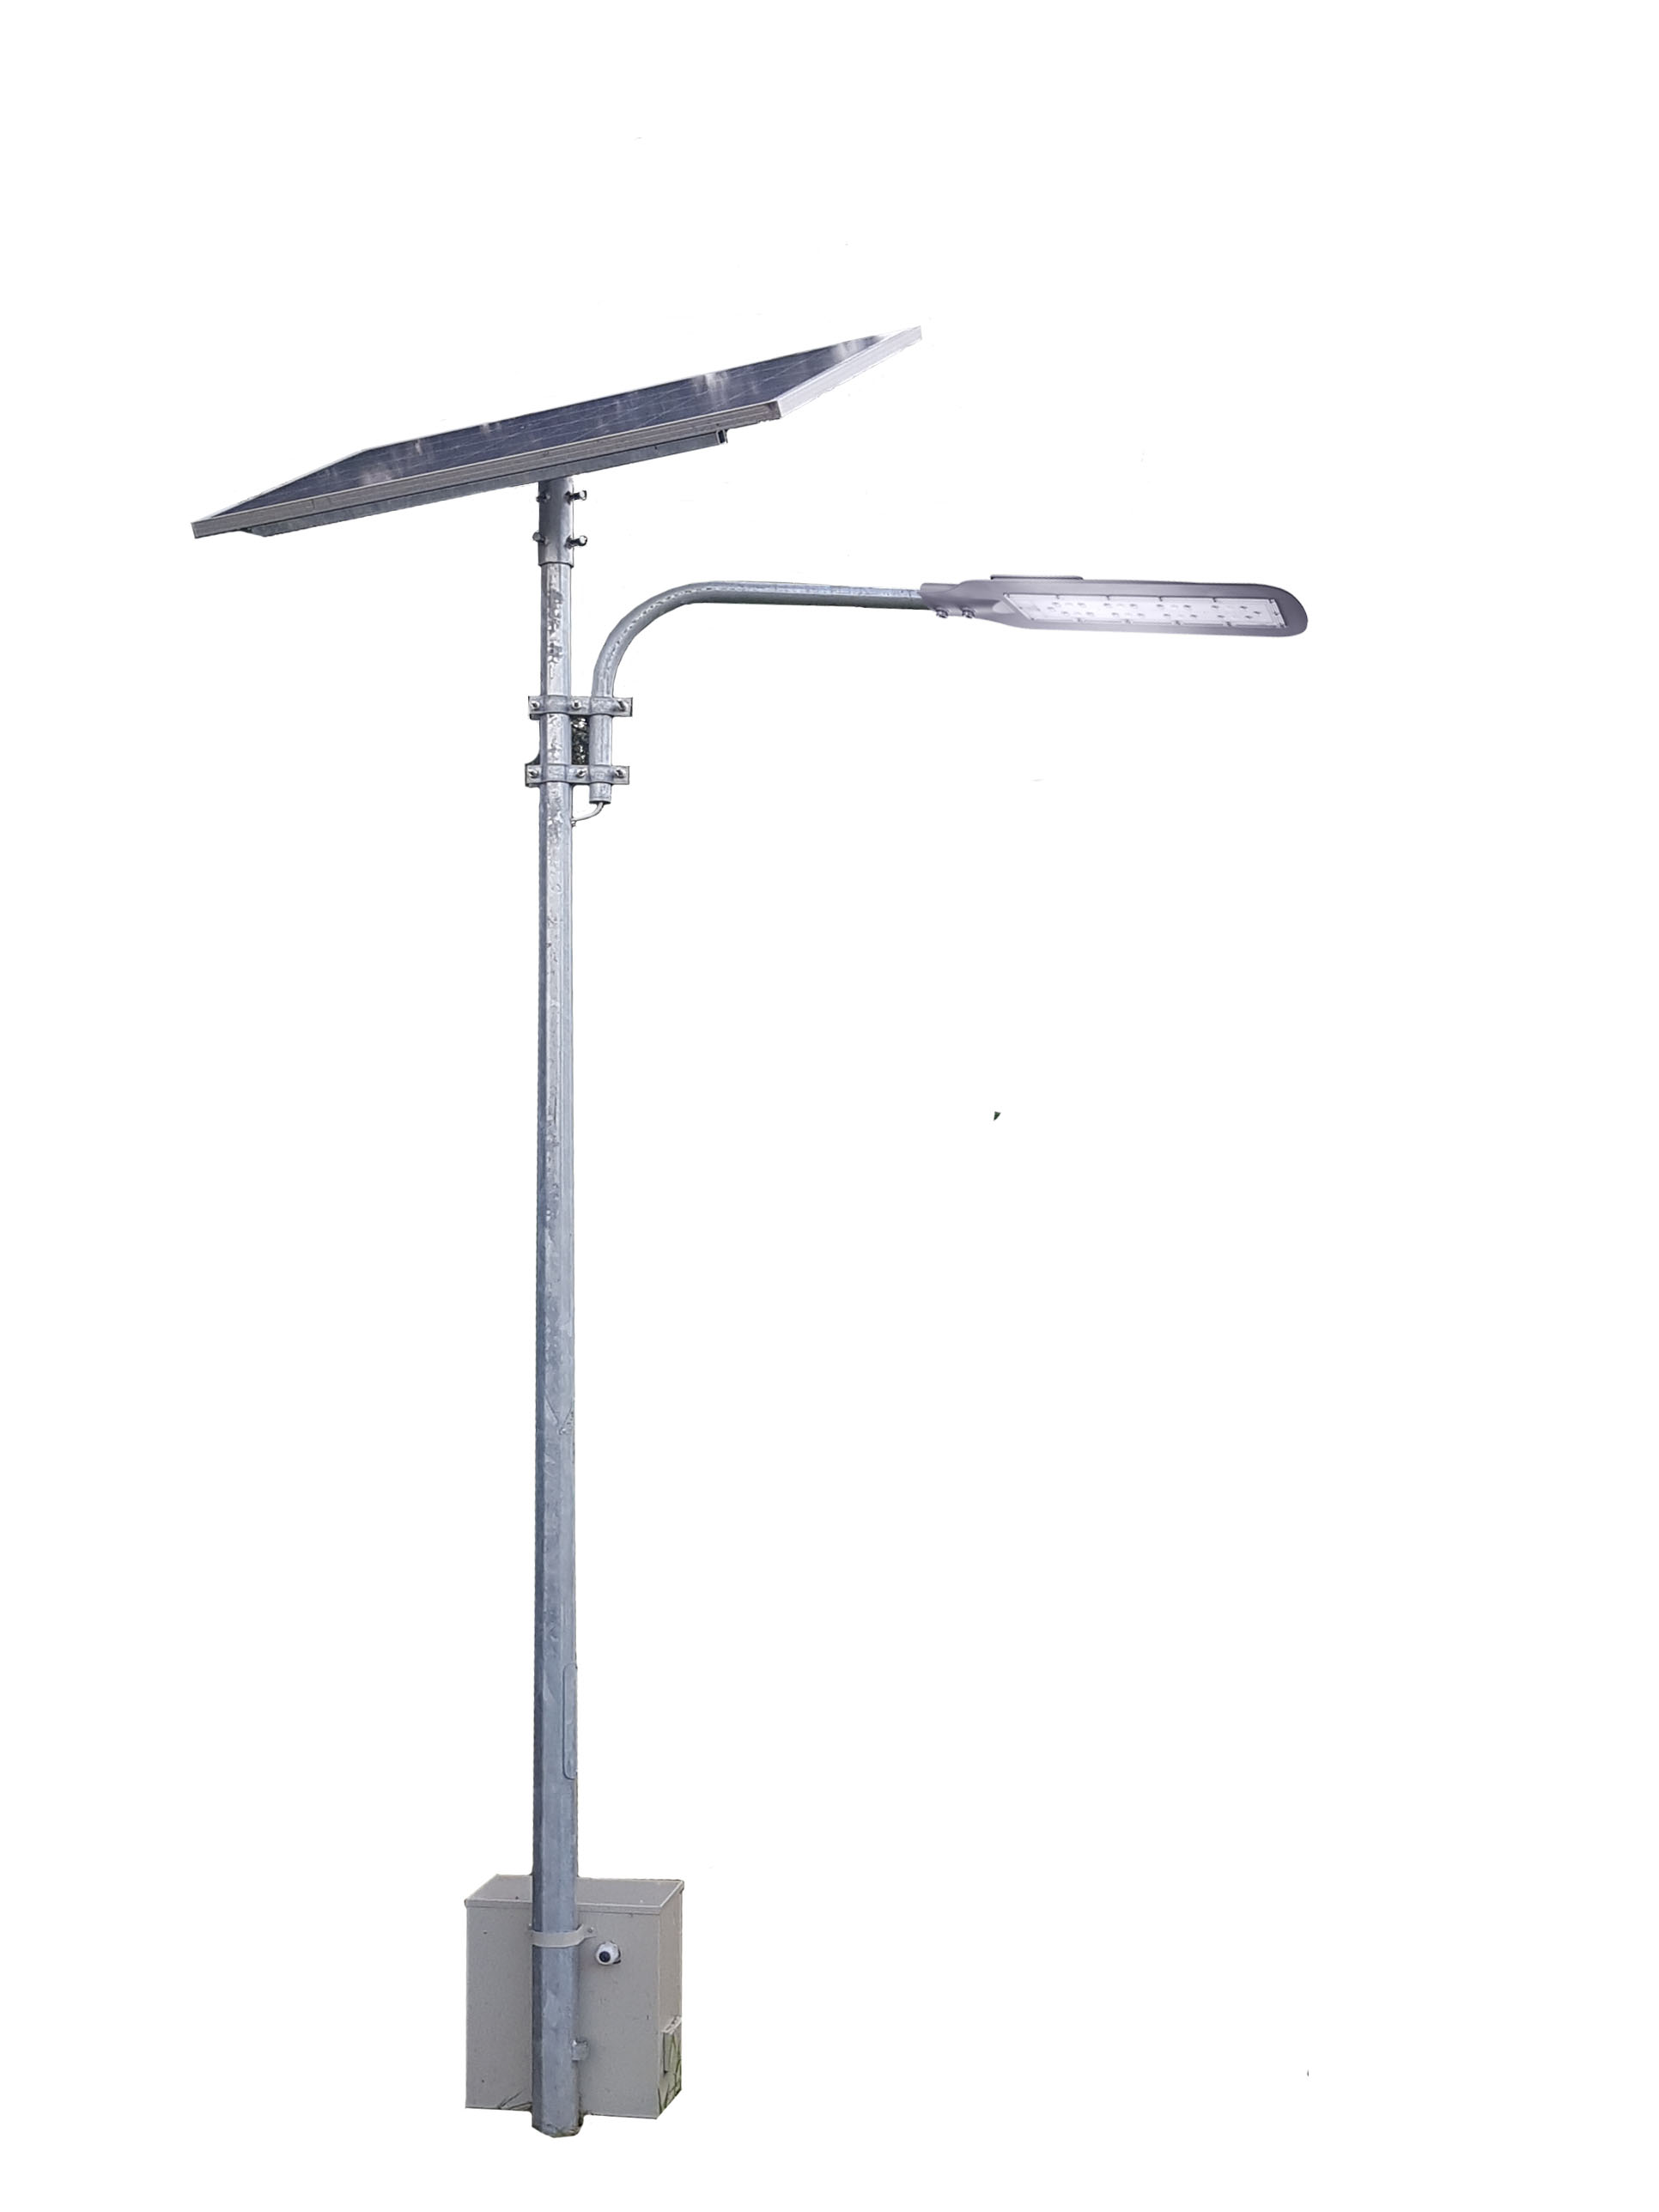
Sistemul fotovoltaic este un kit complet care necesită doar interconectarea echipamentelor, toate componentele fiind asigurate de furnizor pentru o instalare rapidă și ușoară.

Sistemul fotovoltaic conține:
- 1 panou fotovoltaic monocristalin de 160W
- 1 suport panou fotovoltaic
- 1 controler solar 12V
- 1 baterie deep-cycle 12V / 100A
- 1 cutie protecție acumulator
- 1 stâlp de 6 m și consolă pentru aparatul de iluminat, cu structură constructivă diferențiată în funcție de zonele de vânt
- 1 aparat de iluminat BUTTERFLY 01 - 12V / 16W
- 1 cutie de conexiuni pentru o interconectare cât mai simplă.
- accesorii de montaj – (ancore, piulițe, șaibe plate).
Sistemul asigură o funcționare fără întreruperi, pe tot parcursul nopții și cu continuitate zilnică. Funcționarea sistemului este de minim 48h cumulate, în condițiile cele mai nefavorabile din punct de vedere meteorologic, cu acumulatorul încărcat complet.

Despre produs
Stâlpul SL21 face parte din familia produselor destinate iluminatului pietonal de exterior. Ca particularitate, este dotat cu un kit de panou fotovoltaic, ceea ce-i asigură independența față de rețeaua de alimentare cu energie electrică.

Domeniu de utilizare
Se utilizează la iluminatul de exterior al locațiilor la care nu există sau este ne-economic ori dificil accesul la rețeaua electrică.
  - pensiuni, case de vacanță,
  - gospodării montane sau în pustă, saivane, ferme, livezi
  - pârtii de schi, obiective turistice
  - monumente naturale etc..
Avantaje
  - nu necesită racordare la rețeaua de energie electrică,
  - are durată mare de viață,
  - presupune o instalare facilă,
  - ansamblul este prietenos cu mediul înconjurător,
  - reclamă costuri minime de întreținere.
Montaj
- Varianta de bază se realizează cu flanșă de fixare
- Accesoriile de montaj sunt incluse în kit
- La cererea clientului, se poate realiza pentru montaj îngropat în pahar de beton
- Fundația utilizată va ține cont de condițiile impuse de normele in vigoare.

- 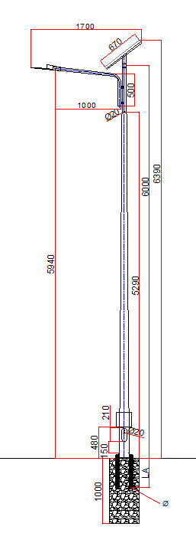Schiță de montaj

Dimensiuni ancore în fundație
- LA – lungime ancore
- ØA – diametru ancore
Dimensiuni [mm] | LA * | ØA *
Presiune vant 0,4kPa | 500 | 14
Presiune vant 0,7kPa | 500 | 12

Caracteristici tehnice:
- Stâlp:
  - înălțime deasupra solului 6m
  - Presiune de referință vânt 0,7kPa
0,4kPa
  - ușa de acces conexiuni 300mm x 110mm (Lxl)
  - categoria de teren III
  - clasa de incarcare A
  - clasa de importanță 3
  - coeficient topografic
(Alt ≥1000m) 1,00
  - dimensionat cf. SR EN 1991 -1-4:2006

- Aparat de iluminat
  - tensiune de alimentare 12Vcc
  - umiditate medie 80% la temperatura medie de + 20 ⁰C.
  - temperatura ambientală 35 ⁰C
  - rezistența la zdruncinături 1000 ±10 zdruncinături, acceleraţia de 10g, durata impulsului - 16ms, cf. SR EN 60068-2-29.
  - protecții la supra-încărcare (Overload Protection) la sub-tensiune (Under Voltage Protection)
  - realizat în conformitate cu cerinţele standardului SR EN 60598-1.
Caracteristici tehnice AIL
Tip aparat iluminat | Tensiune Nominală  (Vcc) | Putere activă (W) | Grad  de protecție | Clasa  de izolație | Flux net (lm) |  | Masa (kg) |  | Dimensiuni de gabarit  (mm)
Butterfly 01 | 12 | 16 | IP66 | I | 2800 | 1,7 |  | 455 x 160 x 61

  - Conformitate cu Directivele Europene
    - Directiva de Compatibilitate Electromagnetică.
    - Directiva de Joasă Tensiune
    - Directiva RoHS, Directiva DEEE

- Kit fotovoltaic
  - Panou fotovoltaic 160 W monocristalin - model destinat sistemelor off-grid sau altor aplicații cum ar fi - sisteme cu baterii pentru iluminat public și privat, sisteme de supraveghere și transmisii, semnalizări rutiere, telecomunicații, sisteme de pompare și purificare a apei, etc.

Caracteristici tehnice panou fotovoltaic

 | Putere  (Wp) | I max  (A) | I scurt circuit  (A) | U gol(fără sarcină) (V) | U max (V) | Eficiență  conversie (%) | Masa (kg) | Dimensiuni gabarit  (mm)
 | 160 | 8.79 | 9.31 | 21.5 | 18.2 | 13 | 12 | 670 x 1480 x 35

  - Acumulator - etanș, uscat, sau în alte tehnologii moderne (GEL, AGM, flooded), fără mentenanță, cu descărcare lentă. Se potrivește la aplicațiile care au sarcină relativ stabilă.

Caracteristici tehnice acumulator

U  (Vcc) | Capacitate  (Ah) | I descărcare max 5s  (A) | Rezistență internă (mΩ) | Temp nominală funcționare  (ºC) | Masa (kg) | Dimensiuni de gabarit  L x W x H x TH (mm)
12 | 100 | 760 | 4.8 | 25 | 30 | 368 x 172 x 210 x 219

  - Controler încărcare - este special conceput pentru sistemele solare, cu protectie electronică împotriva supratensiunii, protecție împotriva polarității inverse. Dispozitivul de încărcare este instalat într-o cutie cu grad de protecție IP65.

Caracteristici tehnice controler
U (Vcc) | I max încărcare  (A) | U deconectare  (V) | Temperatură ambiantă  (⁰C) | U max  (în sarcină) (V) | Masa (kg) | Dimensiuni de gabarit  (mm)
12 | 10 | 11 | -40.....+50 | 18 | 0,068 | 72,6 x 61 x 30,4

CODIFICĂRI
Denumire Produs | Cod Produs | Tip AIL | Flux luminos net  [lm] | Acumulator  [V] / [Ah] | Masa  [kg]
Stâlp SL 21 - sistem fotovoltaic cu BUTTERFLY 01 – zona vânt 0,4 | 77730780ZV04 | BUTTERFLY 01  12V/16W | 2800 | 12 / 100
Stâlp SL 21 - sistem fotovoltaic cu BUTTERFLY 01 – zona vânt 0,7 | 77730780ZV07

ELBA-COM S.A își îmbogățește permanent oferta de produse. Ne rezervăm dreptul de a modifica specificațiile tehnice în scopul dezvoltării produselor noastre, fără notificare prealabilă sau anunț public. © S.C. ELBA-COM S.A.

